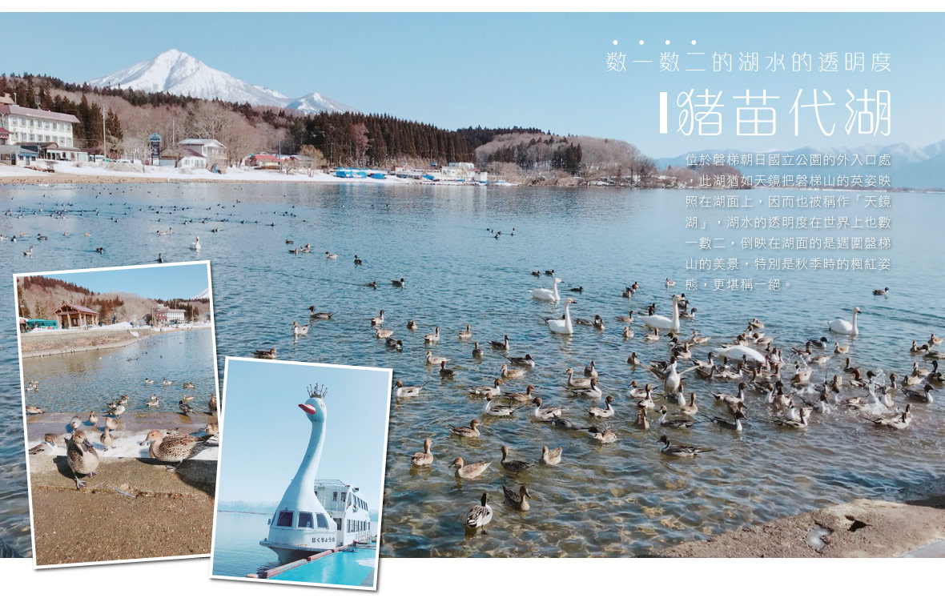
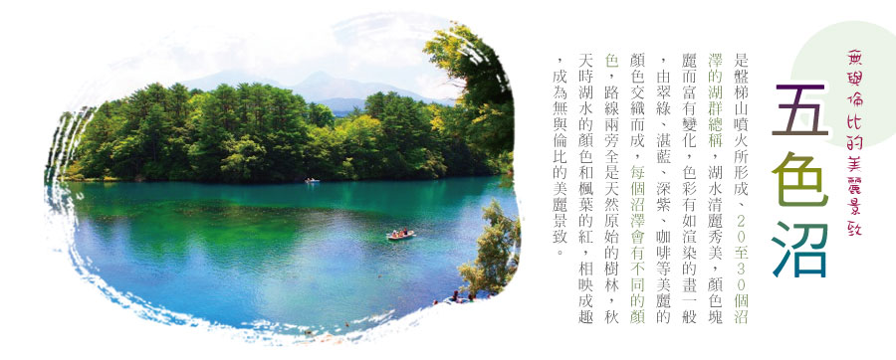
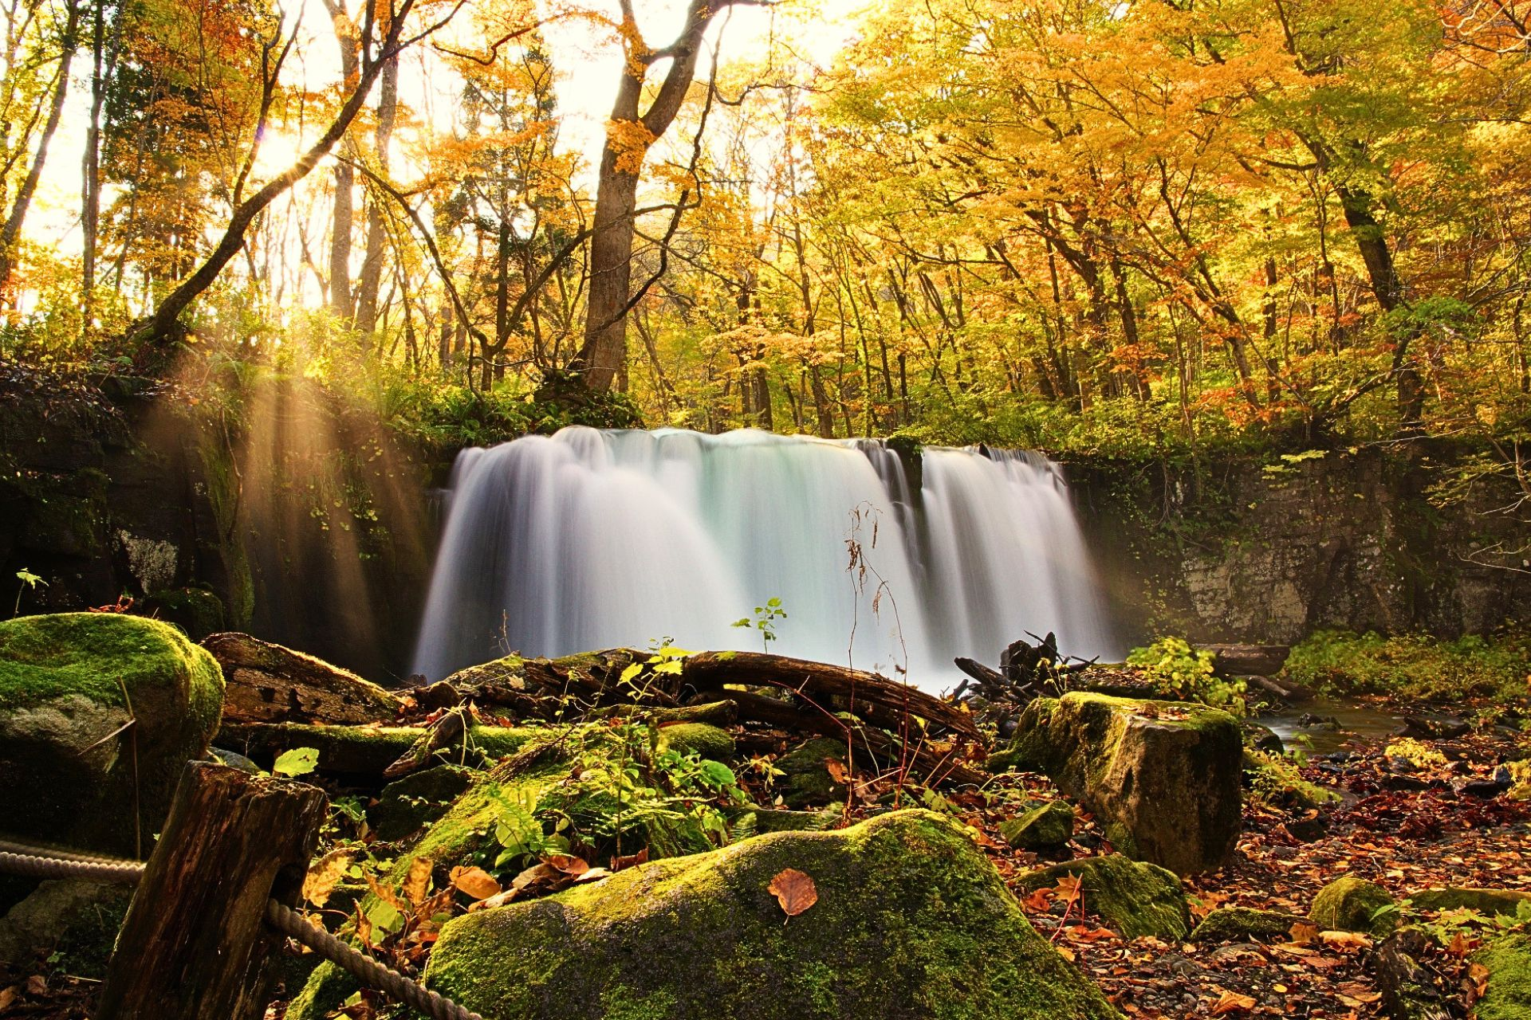
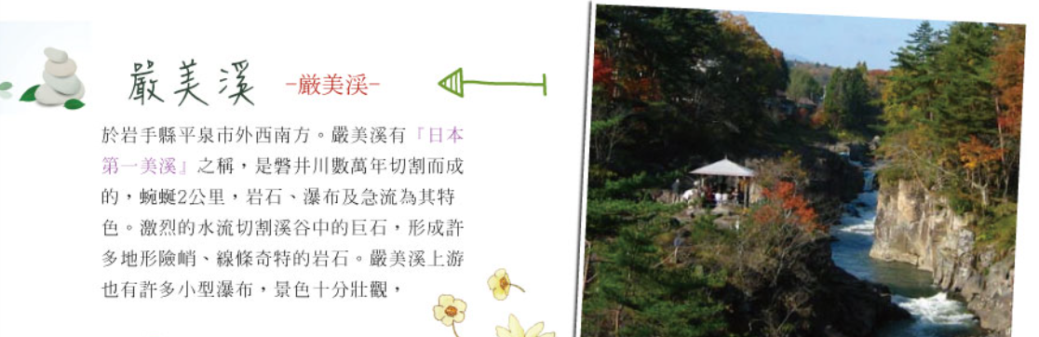
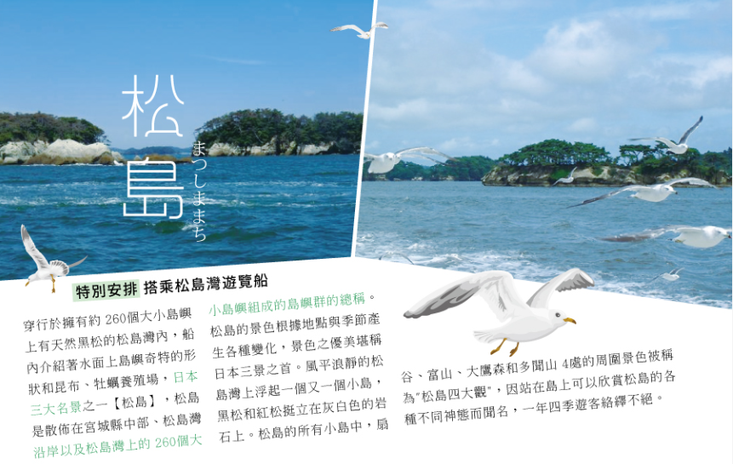
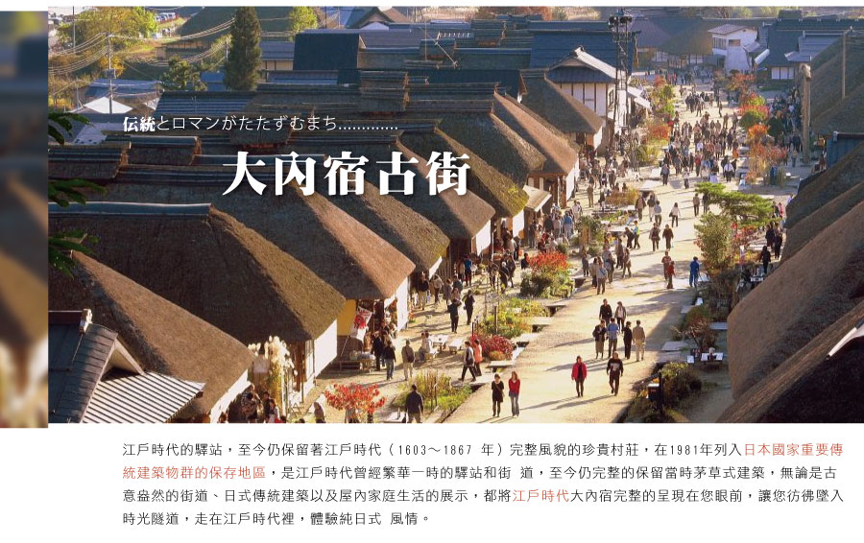
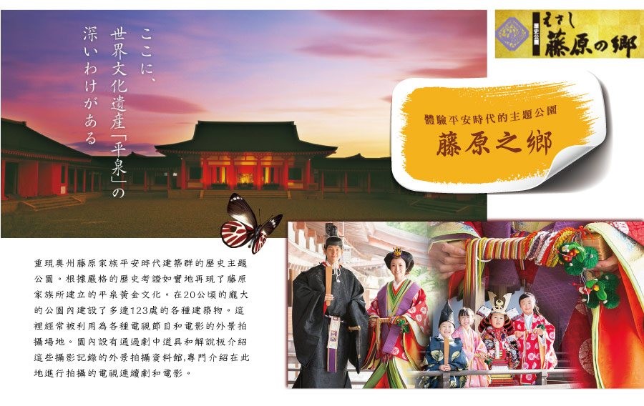
※如遇行程休館、塞車、景點客滿、突發狀況或不可抗力之因素等導致行程無法前往，則依當地門票金額進行退費處理
※如遇纜車故障、維修、或其他天候因素無法搭乘時，每人退費4000日幣，敬請見諒。
＃因風俗民情不同，日本的素食者大多可食用蔥、薑、蒜、蛋、奶等食材，多數皆以蔬菜、豆腐、等食材料理火鍋為主；若為飯店或餐廳使用自助餐，亦多數以生菜、漬物、水果等佐以白飯或麵類。
＃敬告素食客人如前往日本國旅遊，請先自行準備素食罐頭或泡麵等，以備不時之需。
＃如有特殊餐食需求：不吃牛肉、生魚片、海鮮、素食、早齋等，最遲請務必於出發一個禮拜前告知。
★★★航班時間★★★
 | 航空公司 | 航班號碼 | 起訖城市 | 飛行時間
暫定去程航班 | 長榮航空 | BR108 | 高雄/東京(KHH-TYO) | 07:00-11:45
暫定回程航班 | 長榮航空 | BR107 | 東京/高雄(TYO-KHH) | 12:45/15:40
第一天 高雄→東京→日本三大名園-日立海濱公園→飯店
今日集合於高雄小港機場，由專員辦理出境手續之後，搭乘客機飛往東京成田機場。【東京】位於日本本州島東部的都市，包含擴張相連之城區的東京首都圈，是目前全球規模最大的巨型都會區，亦為亞洲地區最重要的世界級城市。自明治維新以來，東京即是日本的首都，同時也是日本政治、經濟、文化及交通等領域的樞紐中心。從二戰以來，東京不僅為世界流行時尚與設計產業重鎮，亦為世界經濟最進步富裕及商業活動發達度居首位之城市。
【水戶偕樂園】是水戶籓(現在的茨城縣水戶市)第9代籓主德川齊昭親自設計規劃的池泉迴遊自然風景式的大名庭園，，由1841年4月動工，1842年7月完成，和石川縣金澤市的兼六園、岡山縣岡山市的後樂園同稱日本三大名園，尤其以梅花聞名。1999年7月，偕樂園和旁邊的千波公園合併為「偕樂園公園」，成為佔地47萬平方公尺，世界上面積第二大，僅次於紐約中央公園的都市公園。日本歷史公園百選，史跡名勝。
早餐：X | 午餐：機上美食 | 晚餐：飯店內自助餐 或 日式風味套餐  或 發放3000日幣自理
宿：水戶總統飯店 或 MARROD飯店 或 宇都宮市區飯店或 International Resort 飯店
或ART飯店或同級
第二天 採果樂→世界文化遺產【中尊寺(不入金色堂)】平安佛教美術寶庫→日本第一美溪～嚴美溪～奇岩怪石→花卷溫泉
【採果樂】前往果園體驗採摘水果的樂趣。本社特別安排採果讓貴賓能充分品嘗到日本鮮甜可口當季水果。
**若標註吃到飽則為現場現採現吃，若外帶須另行自費購買。
**全球氣候變化莫測，每年收穫期長短難預測，實際採果種類請依各家果園收穫量為主，採摘規定不盡相同，將依前往果園的規定為準，敬請知悉。
**如遇不適摘採或果園預約額滿時則送兩顆蘋果
【中尊寺】市內典雅的東北第一大名寺，開創於西元 850年，在1105年由藤原第一代的清衡親手重建；當時的平泉有 21所堂宇和300所以上的佛教設施，是可與京相匹敵的文化都市，在最盛時期約有40個燈塔。
【嚴美溪】位於岩手縣平泉市外西南方。嚴美溪有『日本第一美溪』之稱，是磐井川數萬年切割而成的，蜿蜒2公里，岩石、瀑布及急流為其特色。激烈的水流切割溪谷中的巨石，形成許多地形險峭、線條奇特的岩石。嚴美溪上游也有許多小型瀑布，景色十分壯觀，當地名產－『AKKODANGO』，用竹籃及纜繩隔岸傳遞買賣，十分特別。先將錢放入籃子並敲擊板子，籃子就會被拉回對岸的店，再次送回時，籃子已裝有AKKODANGO和茶水，非常特別。
早：飯店內早餐 | 午：芭蕉風味餐  或 日式精美料理 | 晚：飯店內自助餐  或 飯店內會席料理  或 日式風味套餐
宿：安比溫泉飯店 或 花卷溫泉飯店 或 鹿角溫泉 或 愛真館 或 紫苑飯店 雫石王子大飯店或Route.Inn飯店或ART 盛岡酒店或盛岡大都會飯店或同級
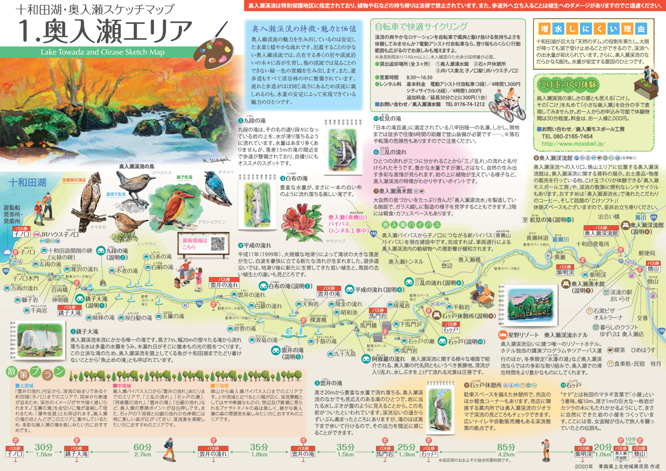
第三天 十和田湖→發荷峠展望台→東北美景之最～奧入瀨溪→飯店
【十和田湖】跨秋田和青森兩縣之火山湖，海拔400公尺，周圍長約46.2公里，典型的二重式火山湖，底部深達326.8公尺，在深度上為日本第三大湖，為日本東北地區別具代表性的著名景點。十和田山上的金黃櫸木與赤紅楓葉間的美麗對比，倒映在湖面上形成一幅色彩斑斕的風景畫。無論是由岸觀湖或由湖觀岸，都是令人驚豔的秋日美景。
【發荷峠展望台】座落於樹海線的終點位置，海拔631公尺高的瞭望台正對著外輪山，背對著南八甲田的櫛ヶ峰，可飽覽十和田湖四周的美景。
【奧入瀨溪】特別安排健走賞楓路線，全程大約2小時半左右
是十和田湖唯一流出的溪流，被奉為是日本東北最美的景勝。從上遊十和田湖的子之口到下遊燒山這一段全長14.2公里的森林步道，越是往深處走越見讚嘆！故命名為「奥入瀬」。比起十和田湖的静態湖水之美，由千變萬化的水流所產生的躍動感，更加引人入勝。而由於十和田湖有自然調節流量的功能，所以奧入瀨溪不需要擔心洪水的問題，使得溪流邊可以設有與溪流同樣高度的步道和車道，是為一奇！而延著滿佈山毛櫸、扁柏及楓葉樹的原始森林步道攬勝，可以欣賞到阿修羅之流、飛金之流、白銀之流、萬兩之流等著名激流，和銚子大瀧、雲井之瀧、九段瀑布、不老瀑布、雙龍瀑布等14個著名瀑布，景觀變化之美難以用言語形容。
早：飯店內早餐 | 午：十和田鍋物料理  或 日式精美料理 | 晚：飯店內自助餐  或 飯店內會席料理  或 日式風味套餐
宿：安比溫泉飯店 或 花卷溫泉飯店 或 鹿角溫泉 或 愛真館 或 紫苑飯店 雫石王子大飯店或Route.Inn飯店或ART 盛岡酒店或盛岡大都會飯店或同級
第四天 飯店→江刺藤原之鄉歷史主題公園～平安時代和服體驗＆武士服裝體驗＆趣味3D寫真館→日本百景～猊鼻溪★特別搭乘輕舟★體驗船夫吟唱民謠→免稅店→松島遊船→飯店
【江刺藤原之鄉歷史主題公園】有日本東北好萊塢之稱的，這個約有20公頃的主題公園，由於重現了120多幢東北地區歷史建築物特有的建築物，如豐田館、寢殿造、無量光院‧柳之御所，以及伽羅御所內的建築物等。進而成為日本的大河劇或是廣告拍攝的舞台。而園區內有著許多能體驗中世紀日本生活的活動項目，今日則帶您前往體驗平安貴族的日常生活，來一趟穿越平安時代之旅。
【日本百景～猊鼻溪】搭乘遊船欣賞峽谷之美，「猊鼻溪」的「猊鼻」則是因為開拓者「佐藤猊巌」在溪谷上遊攬勝折返時發現岩壁上有塊突出的大鍾乳石，形狀像是獅子，而獅子在古意中則稱之為「猊」，因此得猊鼻溪之名。一年四季各有不同風景，乘著輕舟小船穿梭在兩岸溪谷，聽著船夫哼著船歌，氣氛相當不錯。
【免稅店】您可自由購物送給親朋好友
【松島棧橋搭船遊覽松島灣】特別安排搭乘松島灣遊覽船，穿行於擁有約 260個大小島嶼上有天然黑松的松島灣內，船內介紹著水面上島嶼奇特的形狀和昆布、牡蠣養殖場，日本三大名景之一【松島】，松島是散佈在宮城縣中部、松島灣沿岸以及松島灣上的 260個大小島嶼組成的島嶼群的總稱。松島的景色根據地點與季節產生各種變化，景色之優美堪稱日本三景之首。風平浪靜的松島灣上浮起一個又一個小島，黑松和紅松挺立在灰白色的岩石上。松島的所有小島中，扇谷、富山、大鷹森和多聞山 4處的周圍景色被稱為"松島四大觀"，因站在島上可以欣賞松島的各種不同神態而聞名，一年四季遊客絡繹不絕。
早：飯店內早餐 | 午：猊鼻溪船上風味餐  若預定客滿改吃日式小火鍋套餐 | 晚：飯店內自助餐  或 飯店內會席料理  或 日式風味套餐
宿：乃木溫泉飯店 或 那須溫泉飯店 或 秋保溫泉飯店 或 裏磐梯湖畔渡假村 或 Mercure裏磐梯溫泉飯店 或 星野盤梯山溫泉飯店 或東山GRAND飯店或ROUTEINN飯店或岳溫泉 山之宿飯店或同級
第五天 神秘的自然林道～五色沼→日本第四大湖～豬苗代湖『天鏡湖』→山中歲月～江戶風情『大內宿古街』→紅葉谷大吊橋→飯店
【五色沼】是盤梯山噴火所形成、20至30個沼澤的湖群總稱，湖水清麗秀美，顏色塊麗而富有變化，色彩有如渲染的畫一般，由翠綠、湛藍、深紫、咖啡等美麗的顏色交織而成，每個沼澤會有不同的顏色，路線兩旁全是天然原始的樹林，秋天時湖水的顏色和楓葉的紅，相映成趣，成為無與倫比的美麗景致。
【豬苗代湖】位於磐梯朝日國立公園的外入口處，此湖猶如天鏡把磐梯山的英姿映照在湖面上，因而也被稱作「天鏡湖」，湖水的透明度在世界上也數一數二，倒映在湖面的是週圍盤梯山的美景，特別是秋季時的楓紅姿態，更堪稱一絕。
【大內宿古街】大內宿為江戶時代的驛站，至今仍保留著江戶時代（1603～1867 年）完整風貌的珍貴村莊，在1981年列入日本國家重要傳統建築物群的保存地區，是江戶時代曾經繁華一時的驛站和街道，至今仍完整的保留當時茅草式建築，無論是古意盎然的街道、日式傳統建築以及屋內家庭生活的展示，都將江戶時代大內宿完整的呈現在您眼前，讓您彷彿墜入時光隧道，走在江戶時代裡，體驗純日式風情。
【紅葉谷大吊橋】全長320公尺的紅葉吊橋，位在鹽原溫泉鄉也是鹽原溪谷步道的入口，橫跨於箒川之上，是日本最長的無鋼架步行吊橋，橋的兩端是看不道盡頭的茂密楓林，充滿神祕氣息的出口，將有更多色彩繽紛，宛如調色盤般的濃綠、金黃和艷紅的楓葉，在另一頭等著您大駕光臨，讓人感到萬分期待。
早：飯店內早餐 | 午： 日式燒肉吃到飽  或 日式精美料理 | 晚：飯店內自助餐 或 日式風味套餐  或 發放3000日幣自理
宿：水戶總統飯店 或 MARROD飯店 或 宇都宮市區飯店或 International Resort 飯店
或ART飯店或同級

第六天 飯店→成田空港→高雄
專車前往東京成田國際機場，由本公司專業導遊協辦離境手續之後，搭乘豪華噴射客機飛返高雄溫暖的家，結束此次愉快的旅程。
早餐: 飯店內美食 | 午餐：機上美食 | 晚餐：X
宿: 溫暖的家
★本行程班機起降時間為預定，但實際可能略有變更。★如遇行程休館或突發狀況等導致行程無法前往，則依當地門票金額進行退費。★本公司保留有調整行程先後序的權利。★行程內設訂餐食如遇季節或預約狀況不同，會有更改，敬請見諒。★參加本行程之客人本公司有投保旅行業契約責任險250萬，醫療險20萬。
★日本新入境審查手續於2007.11.20起實施，前往日本旅客入境時需提供本人指紋和拍攝臉部照片並接受入境審查官之審查，拒絕配合者將不獲准入境。★【特別說明】
日本國土交通省於平成24年6月(2012年)發布最新規定，每日行車時間不得超過10小時（以自車庫實際發車時間為計算基準），以有效防止巴士司機因過(疲)勞駕駛所衍生之交通狀況。 如因塞車或其他不可抗力之因素導致行車時間與日本國土交通省制訂之法規有相抵觸情況時，以日本國土交通省法規為主。如有造成不便之處，敬請見諒！（資料來源：日本國土交通省）。 ★若為包（加）班機行程，依包（加）班機航空公司作業條件，作業方式將不受國外旅遊定型化契約書中第二十七條規範，如因旅客個人因素取消旅遊、變更日期或行程之履行，則訂金將不予退還，請注意您的旅遊規劃。

